**Консультация для родителей**

**«Как знакомить ребенка с достопримечательностями города»**

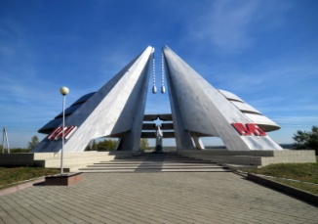 Одним из направлений в современных условиях жизни общества становится патриотическое воспитание подрастающего поколения. Самым благоприятным периодом для развития всех качеств личности ребенка является детство. Именно в дошкольном возрасте происходит формирование высших нравственных чувств - чувство патриотизма. Через ознакомление ребенка с родным городом расширяется его представление о Родине. Основная задача родителей помочь ребенку развивать и углублять чувство любви к своей Родине, вырастить достойного гражданина своей страны.

Начать знакомство с городом лучше всего со своей улицы.

Расскажите ребенку, почему его улица носит свое имя.

В честь какого человека или события она названа.

Знакомясь с достопримечательностями, дошкольник приобщается к культуре и традициям жителей своего родного города. Совершая прогулку, вы рассказываете ребёнку, что мы живем в городе Юрга, который с каждым днем расцветает и хорошеет. Опираясь на возраст своего ребенка и имеющийся у него жизненный опыт, начните с самого главного и яркого, запоминающегося.

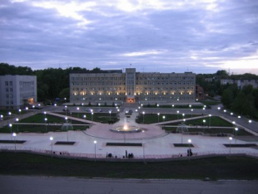Наш город славен своей богатой историей, отраженной в памятниках архитектуры, историческими местами, памятных событий, произошедших в прошлом, героизмом людей в годы Великой Отечественной войны. Познакомьте детей с памятниками, объясните в честь кого они воздвигнуты.

Расскажите о своих любимых местах, гуляя с ребенком по городу.

Важно помочь в осмыслении ребенком социальных явлений города.

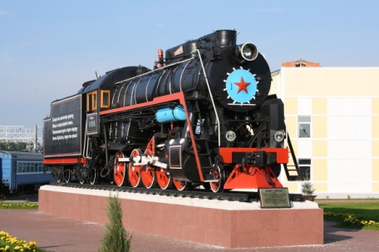Но прогулка должна быть не только развлекательной. Она должна быть еще и познавательной. Попросите ребёнка описать место, в котором он находится. Пусть ребенок расскажет вам о том, что он видит вокруг, нравится ли ему здесь. Такие рассказы будут развивать речь и мышление вашего ребенка.

Рассказывайте ребенку, как называются деревья, цветы,

растения. Обращайте внимание ребенка на грязь, ручейки

и лужи. Отмечайте сезонные изменения в природе.

Пожелтели листья – значит скоро осень. Тает снег, и появились

лужи – пришла весна. Гуляя по городу, учите ребенка правилам

дорожного движения. Познакомьте с сигналами светофора, с правилами перехода по зебре. Научите быть внимательным и осторожным. Родители знакомят детей со своей работой, рассказывают о своей профессии и о других.

Не забывайте фотографировать ребенка во время прогулок и экскурсий. При просмотре фотографий спрашивайте ребенка, где вы гуляли. Пусть ребенок рассказывает, что он видит кроме себя на фотографии. Где это было. Что еще вокруг построено. Все это разовьет внимательность ребенка, а также будет ему хорошим воспоминанием о детстве. Предложите детям составить рассказ о самом красивом и любимом уголке нашего города.

*В.А. Сухомлинский говорил: «Пусть ребенок чувствует красоту и восторгается ею, пусть в его сердце и памяти навсегда сохраняется образы, в которых воплощается Родина».*